Тема: «Лошадка» (русская народная присказка)

Цель: познакомить учащихся с русской народной присказкой.
Задачи урока:
Образовательные: совершенствование навыка слогового чтения, развитие умения работать с текстом;
Коррекционно-развивающие: развивать память, речь, мышление, соблюдая индивидуальный подход; развитие словарного запаса детей; умение слушать и слышать своих товарищей;
Воспитательные: воспитывать любовь к лошадям, интерес к чтению, положительные черты характера.
Формировать БУД:
Личностные: проявлять интерес к чтению текста, воспитывать положительные черты характера.
Метапредметные:
Регулятивные БУД: умение самостоятельно организовывать свое рабочее место, следовать режиму организации учебной деятельности; определять план выполнения заданий под руководством учителя.
Познавательные БУД: по вопросам учителя и по иллюстрации рассказать, о чем читали, читать сказку по ролям.
Коммуникативные БУД: излагать основное содержание текста, учитывать разные мнения и стремиться к сотрудничеству.
Оборудование: картинки с изображением пород лошадей.
Ход урока

I. Организация начала урока.
1. Стихотворение-настрой.
- Прозвенел уже звонок, значит начался урок.
Слайд (муз.) -Ребята, подарим друг другу добрые улыбки. Улыбка - успех в любой работе. Люди, которые часто улыбаются, меньше болеют, и у них всё получается.
Рефлексия эмоциональная Покажите свое настроение

- Дежурные. Число, месяц, погода
- Повторение правил поведения на уроке
Руки - на парте.
Ноги – на месте.
Локти – у края.
Спина- прямая(хором)
Мы будем разговаривать,
Мы будем выговаривать,
Так четко и так ясно
Чтоб было всем понятно!
- Девиз урока
- Правило речи (Каждый день…..)
- Дыхательная гимнастика
Ветер сверху набежал, Ветку дерева сломал: «В-в-в-в!»
Дул он долго, зло ворчал и деревья все качал: «ф-ф-ф-ф» (Вдох. Выдох. Вдох. Выдох.
7. Чистоговорка
- Жи- жи- жи - сказку расскажи.
- Ша-ша-ша - сказка хороша.
- Ву-ву-ву - сказка наяву.
- Ра-ра-ра - нам читать пора.
- Скороговорки
Слайд (лошадь скороговорка)
- Карточки для чтения

- Как называется новый раздел учебника? (Животные рядом с нами)
- Какие мы уже читали произведения? (Умная собака, Петух увидел радугу, Я домой пришла)
- Как называется рассказ, который мы вчера читали?
II. Проверка домашнего задания.
- Беседа по содержанию:
- Откуда возвращаются коровы?
- Кто их встречает у калиток?
- Какие клички у коров?
- Как коровы откликаются на зов?
- Что они хотят сказать хозяйкам?
2. Пересказ рассказа.

- Сегодня мы познакомимся с новым произведением, но сначала нужно отгадать загадку

III. Постановка цели и задач урока.
Грациозна и красива.
Ножки, спинка, шейка, грива.
Резво скачет поутру,
Хвост как шарфик на ветру.
Прокатись на спинке шаткой.
Кто красавица?… (лошадка)

Слайд (Лошадь)
IV. Объяснение нового материала.
1. Вводная беседа о лошади.
Считается, что лошадь древнее животное. Она была впервые приручена около пяти тысяч лет назад. Слайд (породы)
За долгую историю существования было выведено множество пород лошадей.
– Посмотрите внимательно на этих лошадей. Вы видите, что среди них нет одинаковых. Одни – небольшие, коренастые, другие – высокие, стройные.
– Лошадь травоядное животное. На пастбище она летом съедает от 25 до 100 кг травы в сутки. А зимой они едят сухую траву – сено, которое готовят для них люди. Корм лошади состоит в основном из овса и сена. Иногда сено заменяется соломой. Лошади можно давать ещё ячмень, отруби, льняное семя, кусочки сахара, морковь, капусту, яблоки. Назови маму, папу, детей изучаемого нами домашнего животного. (Мама – лошадь, папа – конь, дети – жеребята.)
- Как называется много лошадей? (Много лошадей называют табун.)
- Где живёт домашнее животное лошадь? (Домашнее животное лошадь живёт в конюшне.)
- Кто ухаживает за лошадью? (За лошадью ухаживает конюх.)
- Кто объезжает лошадь, учит возить наездника? (Лошадь объезжает жокей.)
- Кто такой наездник? (Наездник – это тот человек, который ездит на лошадях верхом.)
- Кто лечит лошадь? (Лошадь лечит ветеринар.)
- Кто пасёт лошадь? (Лошадь пасёт пастух.)
- Как спит лошадь? (Спит лошадь, стоя, просто закрыв глаза).
- Сколько лет живёт лошадь? (Лошадь живёт 25-30 лет.)
- Как бегает лошадь? (Лошади очень быстро бегают.)
- Когда рождаются жеребята? (Жеребята рождаются весной.)

-О чем буде присказка?
-Кто нарисован на картинке?
-Что они делают?
1.Чтение русской народной присказки «Лошадка» - учителем.

Слайд. Словарная работа в книге и на слайде: хлестни(ударь)
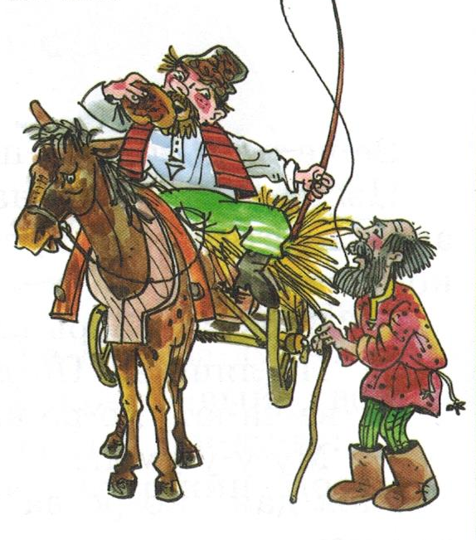
V.Физминутка
На лошадке ехали, (Шагаем на месте.)
До угла доехали. Сели намашину, (Бег на месте.)
Налили бензину. На машине ехали, До реки доехали. (Приседания.)
Трр! Стоп! Разворот. (Поворот кругом.)
На реке - пароход. Хлопаем в ладоши.)
Пароходом ехали, До горы доехали. (Шагаем на месте.)
Пароход не везет, Надо сесть на самолет.
Самолет летит, В нем мотор гудит: (Руки в стороны, «полетели») -У-у-ф.

2.Чтение сильным ребенком.

3 Хором чтение

4. Беседа по содержанию (вопросы учебника):

5. Работа над развитием навыков чтения:
- фронтальное чтение;
- чтение цепочкой.

VI. Закрепление и повторение изученного материала. 1.Выборочное чтение:
- Прочитайте слова хозяина лошади и слова соседа.

Работа с кассами
Выложить слово (лошадка, …..)

VII. Подведение итогов урока и оценка знаний.
- С какой русской народной присказкой вы познакомились?
- О ком говориться в присказке?
- Как нужно относится к лошади?

ОЦЕНИВАЮ ДЕТЕЙ
Рефлексия эмоциональная (настроение к концу урока)

Рефлексия деятельности (я вас оценила, теперь вы сами оцените себя)
Взять из коробки лучики и поместить к солнышку, которое на доске

VIII. Задание на дом.
стр. 62– читать, пересказывать.

